Ficha de Trabalho 3º Ano– Seres Vivos

1 – O que são seres vivos?

2 – O que são animais domésticos e selvagens?

3 – Como se podem classificar os animais quanto à sua reprodução?

1 – Qual a diferença entre animais vertebrados e invertebrados?

Completa o quadro como no exemplo.
 | Ambiente | Alimentação | Reprodução | Vertebrado  Invertebrado | Classes
Cabra
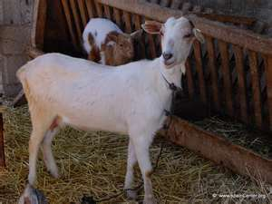
Tartaruga
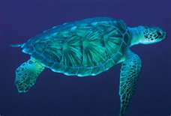
Raposa
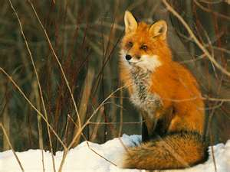
Mosca
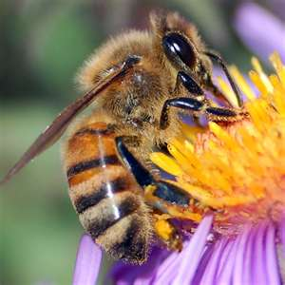
Papagaio
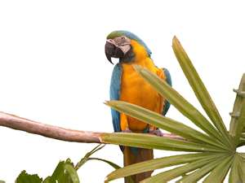
Baleia
